如何解决许可原因导致的模块无法启动问题
现象：
在GeoEast V3.0.2版本中，使用的是浮动许可。在使用过程中，出现有些模块能够启动（GeoBasemap，GeoWellPre等），有些模块无法启动（GeoSeismic3d,GeoCGM等）的情况。

原因：
由于许可原因导致程序无法启动，主要是浮动许可的服务器或者客户端异常导致。

解决办法：
1、在当前用户下，命令行执行：
ps -ef | grep floatclip
查看是否有floatclip（浮动许可客户端）进程存在。如果不存在，可能是客户端状态文件被破坏。
2、删除客户端日志文件，具体操作如下：
2.1 cd /tmp
2.2 ls floatclip*（floatclip_节点名.log）
2.3 rm *float* (两个文件)
3、在命令行输入：GeoCGM，如果能启动，说明浮动许可正常启动。

4、如果还是不能启动，可能是许可服务器没有启动，在命令行输入：querylicense，启动许可管理工具，如果出现被拒绝的情况，如下图，说明许可服务器没有启动。
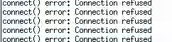
4.1 在终端中输入：
env |grep LIC
查看许可服务器IP地址，如下图所示。
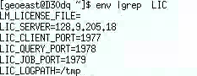
4.2 然后登陆该服务器，重新启动服务器。
floatsvrp

此外，如果在许可服务器端启动许可服务器不成功，查看floatsvrp.log，如果有如下信息，(floatsvrp --wrtlog yes 在执行启动时加上此参数才能写日志！,此日志在geoeast用户根目录下)
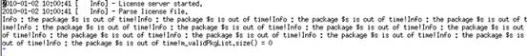
有可能是许可时间与系统时间不一致，或者许可时间不在系统时间范围内。查看许可时间范围，方法如下：
vi $GEOEAST/configs/system/GeoEast.license
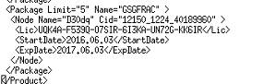
查看最后两行的时间，看系统时间是否在此范围内。如果不在就是系统时间不对，需要更改系统时间。
系统时间更改需要root账号，命令：
date -s 月/日/年 和 date -s 13:23:00
最后重新启动许可服务器。

此外，还应注意环境变量中的LIC_SERVER设置的服务器位置是否与实际相符。
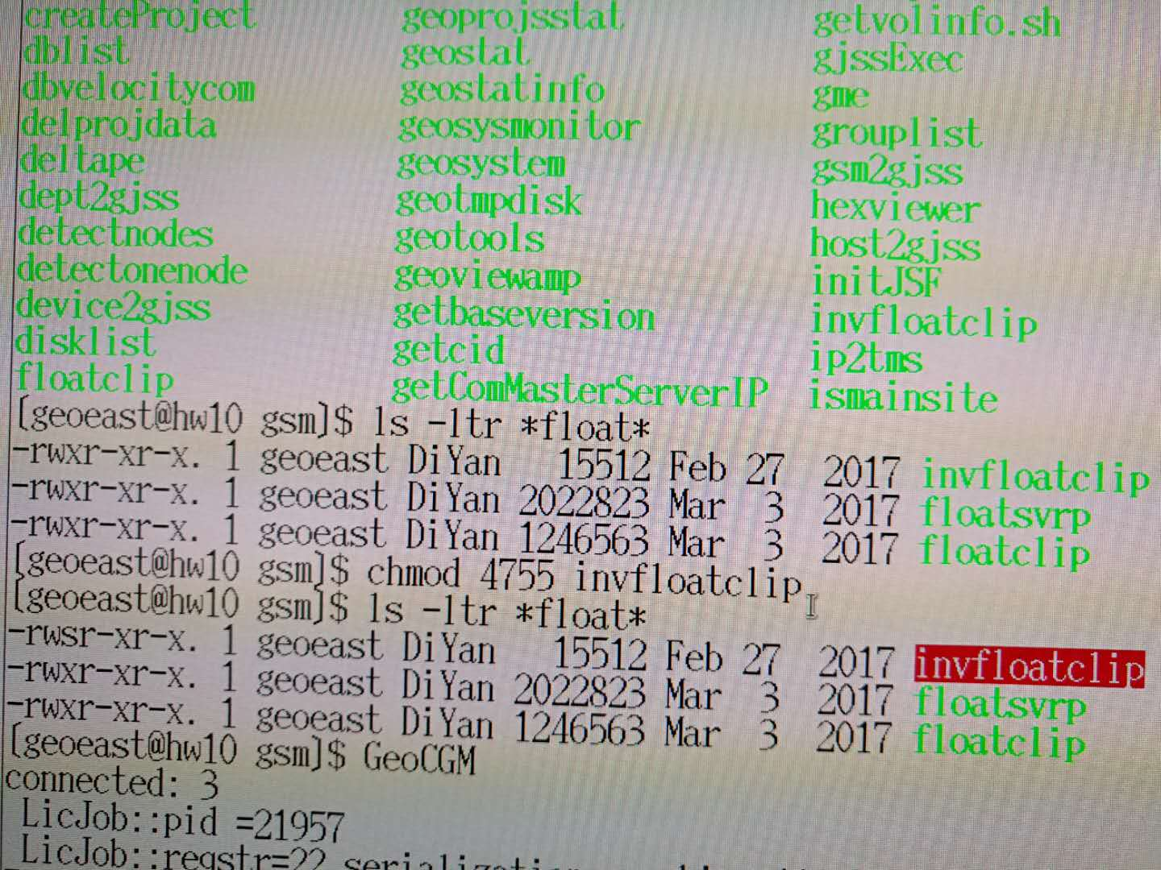

4.3 如果在4.2中设置了日志写参数，打开参数文件（floatsvrp.log）
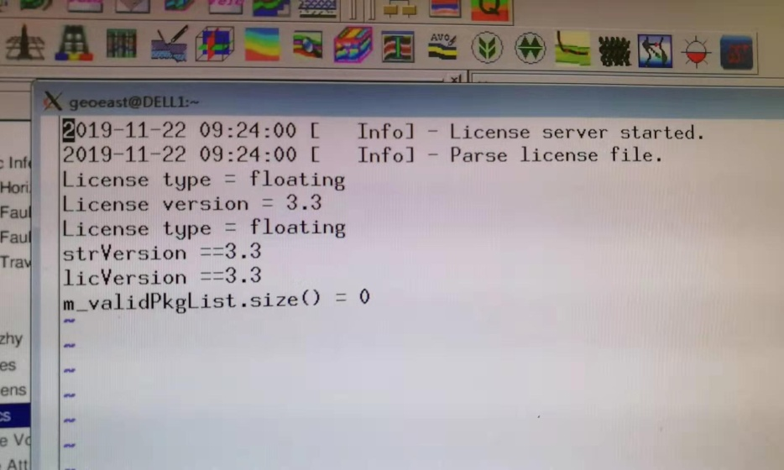
如果出现上图中m_validPkgList.size()=0，表明许可中的IP地址与当前的IP不匹配，算许可时提供的cid与当前的不符，这主要是由于机器具有多块网卡导致。具体解决方法如下：
4.3.1 查看当前IP地址
hostname –i 查看IP地址
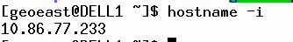
vi /etc/hosts 查看当前IP地址
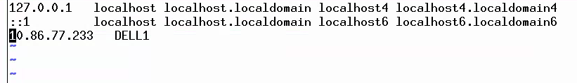
4.3.2 查看当前cid和许可中cid是否相同，如下图，
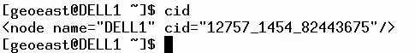
图：当前cid
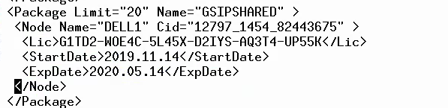
图：许可文件中cid
发现两者cid不一致，这样就会导致需要许可协议的模块无法启动。
4.4.3 查看网卡顺序
- vi /etc/udev/rules.d/70-persistent-net.rules
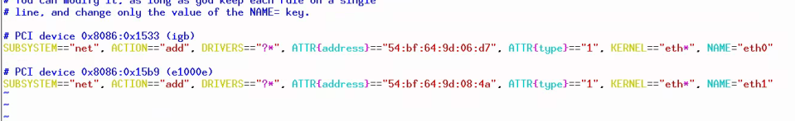
图：网卡顺序
上图中当前或者第一个网卡为eth0。ATTR为“54:bf:64:9d:06:d7”。
- /sbin/ifconfig –a 查看网卡信息
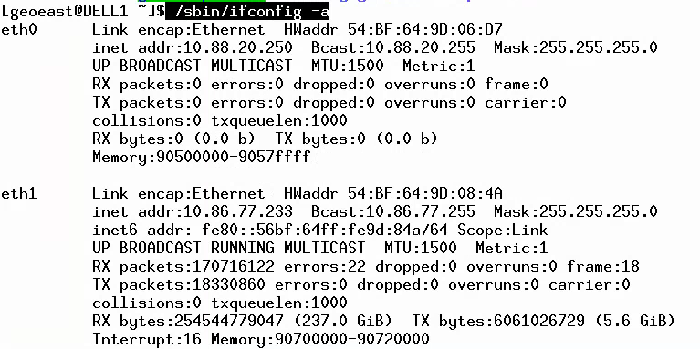
图：网卡信息
根据网卡顺序和网卡信息，确定当前网卡为eth0,对应的IP地址为10.88.20.250。这应该是算许可时使用的网卡。
根据hostname –i显示的IP地址为10.88.77.233,说明目前正在使用的IP与许可中不一样，这样导致模块无法启动。

